Minden tudás értékes lehet?
DRÁMAJÁTÉKOS FOGLALKOZÁS

Iskola: Rákóczi Ferenc Általános Iskola
Pedagógus neve: Török Enikő Andrea
Osztály: 1-2-3-4. osztály
A foglalkozás támája: Minden tudás értékes lehet? - drámajátékos foglalkozás
A foglalkozás célja: Kommunikációs és szociális kompetenciák fejlesztése. Kapcsolatteremtő lehetőségek gyakorlása. Figyelem, emlékezet fejlesztése. Régi és új tanulási formák értelmének felismerése, döntések következményeinek megértése.
Tantárgyi kapcsolódás: magyar nyelv, személyiségfejlesztés, természettudományok
Felhasználási javaslat: anyanyelv, személyiségfejlesztés vagy természettudományok órán.
Időtartam:60- 90 perc
Módszerek: magyarázat, beszélgetés, drámajáték, szemléltetés,
Eszközök: számítógép, Szitakötő folyóirat-2025-Tél-72. szám,
Felhasznált irodalom: Szitakötő folyóirat-2025-Tél-72. szám Bene Zoltán: Fölösleges és haszontalan? https://szitakoto.com/bene-zoltan-folosleges-es-haszontalan/

Drámajátékos foglalkozás tervezete

NYITOTT MONDAT
Folytassa mindenki a következő mondatot: ,,Nem szeretek...’’
Pl. Nem szeretek olvasni, írni, tanulni, focizni, sakkozni, számolni.
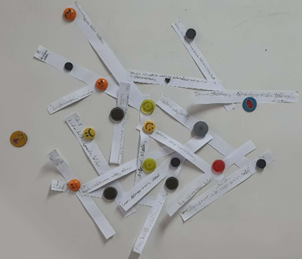
HASZNOS – HASZONTALAN
Aki úgy gondolja, hogy tanulni hasznos álljon a tábla elé, aki úgy gondolja, hogy haszontalan, álljon a táblával szemben.

SZERINTEM HASZONTALAN
Mindenki írja fel, hogy számára mi a haszontalan, majd tegye fel a táblára!

ÉRVELŐ
Győzzétek meg egymást miért hasznos, vagy haszontalan valami!
Pl.

 | HASZNOS | HASZONTALAN
úszni tudni | egészséges, sportos | ha nem jól úszik, baj lehet
segítséget kérni | jobban meg lehet oldani dolgokat | ciki
kardozni tudni | egészséges edzés | fárasztó, régimódi
digitális eszközök használata | kitágul a világ | elveszi az időt, rontja a szemet
vadászni tudni | érdekes időtöltés | felesleges

Hoztam egy mesét, figyeljétek meg, hogy a mesében mit tartottak hasznosnak és haszontalannak.
Hallgassuk meg Horgas Judit mesemondását:
https://szitakoto.com/bene-zoltan-folosleges-es-haszontalan/

CSAPATALKOTÁS SZÁMOLÁSSAL
Számoljatok 4-ig! Így 4 csapat lesz.

IMPROVIZÁCIÓ
Mutassátok be rögtönzött jelenettel, a következő helyzeteket a meséből:
1. A herceg vitatkozik, mert nem szeret vívni.
2. A király eltörli a haszontalannak tűnő tanulnivalókat.
3. A szomorú vadászat
4. A bánatos király új törvényei

AGYALÓ
Mondjátok el, hogyan befolyásolja a tévé, számítógép, telefon használata a család vagy a barátok életét!
Pl. Kevesebb idő jut egymásra. Félreértést okozhat. Lemaradhatnak fontos családi eseményekről. Fáradtságot okozhat …

ÚTRAVALÓ
Mit tanítanál meg a saját gyermekednek?
Pl. sütit sütni, robotokat kezelni, egyedül boldogulni

BÖLCS GONDOLAT
Minden tudás értékes lehet, csak a megfelelő alkalom kell hozzá.

